Лист самоконтроля ___________________________________________________
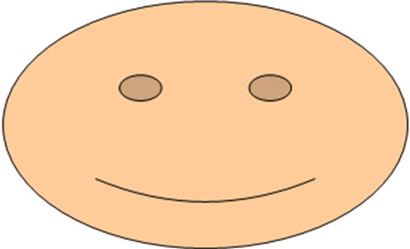 | 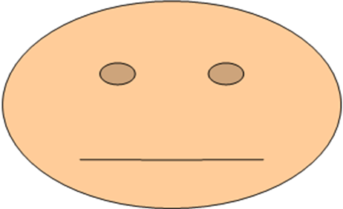 | 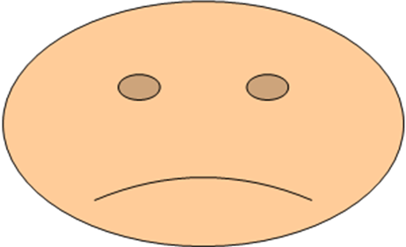
1. Как выглядят знаки арифметических операций на языке Basic? сложение - __,
вычитание - __, умножение - __, возведение в степень - __, деление - __ .
2. Запишите формулу для нахождения n-го члена арифметической прогрессии и запишите ее в виде алгебраической формулы и в виде формулы для расчета в среде программирования QBasic__________________________________________________________________________
3. Запишите I формулу для нахождения суммы n первых членов арифметической прогрессии и запишите ее в виде алгебраической формулы и в виде формулы для расчета в среде программирования QBasic

________________________________________________________________________________
4. Запишите II формулу для нахождения суммы n первых членов арифметической прогрессии и запишите ее в виде алгебраической формулы и в виде формулы для расчета в среде программирования QBasic

__________________________________________________________________________________

5. Составьте блок – схему и программу на языке программирования QBasic нахождения С₅-го члена арифметической прогрессии, если С₁=20, d=3, используя все этапы решения задач с помощью компьютера.

6. Составьте блок – схему и программу на языке программирования QBasic нахождения суммы S₆₀ шестидесяти первых членов арифметической прогрессии, если а₁=3, а₆₀=57, используя все этапы решения задач с помощью компьютера.

7. Составьте блок – схему и программу на языке программирования QBasic нахождения суммы S₉ девяти первых членов арифметической прогрессии, если в₁=6,4; d=0,8 используя все этапы решения задач с помощью компьютера.

